- 針對搭乘經濟艙的旅客
坐經濟艙等之顧客，從年齡分佈可以看出，平均年齡落在約39歲，且中位數為41，標準差為18.00537。從整個圖表中，可以發現有兩高峰，一處約介於15-27歲、另一處介於35-50歲。
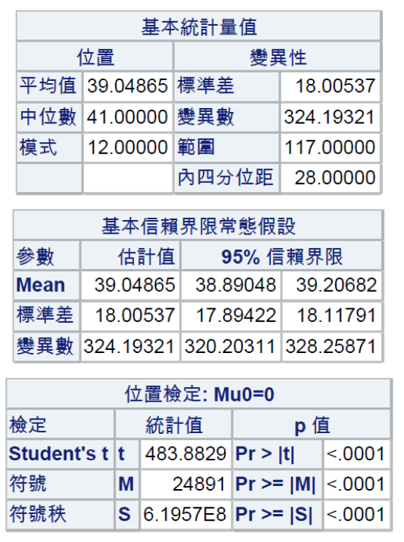
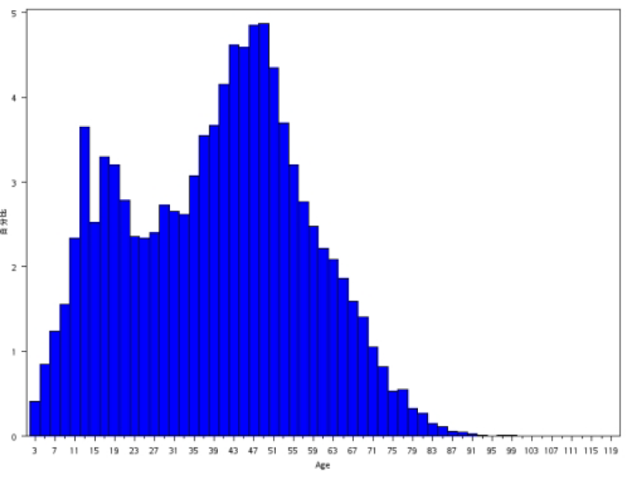
基本信賴界線常態假設
參數 | 估計值 |  |  | 95%信賴界線
Mean | 39.04865 |  | 39.89048 |  | 39.20682
標準差 | 18.00537 |  | 14.52574 |  | 18.11791
變異數 | 324.19321 |  | 320.20311 |  | 328.25871

在共掛行李方面，可以發現乘坐經濟艙的旅客有72.01%為單掛行李，27.99%為共掛行李。
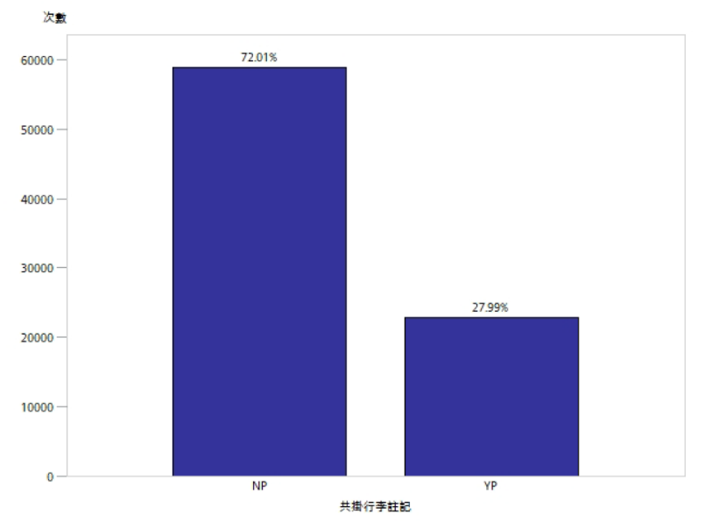
從統計圖表可以看出，乘坐經濟艙之旅客，有92.34%圍成人、6.99%幼童、0.68%為嬰兒，又從分析嬰兒乘坐之艙等可以發現，所有嬰兒皆乘坐經濟艙。
Adult | 88570
Child | 6701
Infant | 649
